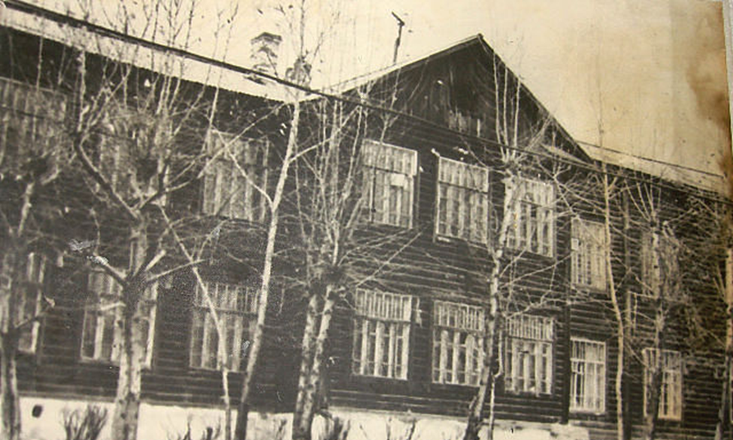
История школы с 1917 года
Свое летоисчисление школа в нашем посёлке ведёт с первых дней советской власти.
Уже в 1917 году в маленькой комнате «старой коммуны» начали учиться дети шахтёров.
Поркачева Софья Григорьевна, жена управляющего рудником – первая учительница посёлка. В 1926 году коллектив учителей вырос до 3-х человек. Этими педагогами велась большая работа по ликвидации неграмотности среди взрослого населения посёлка. Директором была Рожкова Мария Степановна.
В 1935 году в густом еловом лесу в одноэтажном доме открылась новая школа-семилетка. Парт не было, занимались за длинными столами и верстаками, но жажда к знаниям была огромной.
В 1936 году состоялся первый выпуск из 7 класса – 12 человек.
Когда началась война, занятия в школе продолжались. Учителя мужчины ушли на фронт. Это были: директор школы Брюнеткин Михаил Васильевич, 1912 года рождения, на фронте был рядовым. Пропал без вести в марте 1942 года. Соснин Михаил Иванович, учитель физики, 1918 года рождения, воевал в звании ефрейтора, пропал без вести в декабре 1941 года. Тимофеев Алексей Петрович, 1919 года рождения, учитель черчения, младший сержант, пропал без вести в декабре 1943 года. Шадрин Михаил Георгиевич, учитель рисования, 1924 года рождения, младший сержант. Пропал без вести 15 сентября 1941 года. Леошин Михаил Александрович, учитель истории. Сведений о нём нет. Медведев Григорий Михайлович, учитель физики, пропал без вести. Вдовин Михаил Терентьевич, завуч школы, вернулся с войны, но вскоре умер от полученных на фронте ран.
Особенно голодным был 1942 год. На уроках и дома постоянно хотелось есть. Весь хлеб шёл на фронт. Того, что получали по карточкам, не хватало. Тогда ученики выпускного 7 класса всем составом пошли работать на мебельную фабрику, где было 2 цеха – столярный и мебельный.
В столярном цехе делали парты, стулья, табуретки, комоды, шифоньеры. В мебельном цехе – мягкие стулья, кресла, матрацы. Во время войны перешли на продукцию, необходимую для фронта. Работали в 2 смены по 12 часов. Работа была тяжёлой, норму давали одинаковую со взрослыми. Детей перекидывали с места на место, туда, где не хватало рабочих рук. Приходилось работать и в пекарне. Здесь тоже была работа не из лёгких, так как постоянно хотелось есть. Но в пекарне дышали запахом хлеба, и от этого становилось легче. Часто обжигали руки и, чтобы было не так больно, смазывали их солидолом.
Летом работали на покосе, надо было заготовить сено на корм животным – лошадям и коровам. При этом дети ещё и хорошо учились в школе.
После войны директором школы стал Мишин Александр Иванович – в школе он преподавал историю.
В 1954 году было построено новое двухэтажное здание школы, и в 1955 году школа стала средней. В 1957 году состоялся первый выпуск – 26 человек из 10 класса.
Старая школа была сильна многолетними традициями: на районных смотрах художественной самодеятельности занимали призовые места. Руководители Сапегин Геннадий Петрович, Стариков Анатолий Фёдорович, Солдатов Николай Иванович были замечательными баянистами.
На высоком уровне развивался туризм. Только в 1967 году в многодневных походах участвовало более 300 учащихся. Ходили в многодневные походы на гору Старик - Камень, на реку Чусовую, по окрестностям посёлка. Велась краеведческая работа. Руководили туризмом и краеведением учителя географии Никитенко Иван Петрович и Федулова Евгения Ивановна. На туристических слётах, которые проводились на уровне района, наша школа всегда была в числе призёров.
Сильными были спортивные команды по баскетболу и волейболу, лыжная и стрелковая команды. Физруки школы Таганов А.Т., Силайкин И.Г., Солдатов Н.И., Мухаметова Л.Г., Коптелов В.С. отдавали много сил, чтобы воспитать прекрасных спортсменов.
Многое было сделано руками учащихся школы.
В 1956 году сделали, пристрой к школе для физкультурного зала и библиотеки, в 1962 году построили мастерские. Учителя труда Иконников Иван Васильевич и Прокуров Иван Васильевич учили ребят обрабатывать металл и древесину.
В 1966 году построили теплицу. В этом же году экспонаты с опытного участка, которыми руководила, Фельдман Нина Керсановна, были представлены на Выставке Достижений Народного Хозяйства в Москве, где получили Диплом участников выставки. Каждое лето ученики школы работали в теплице, в школьном саду и опытном участке, выращивали пшеницу, рожь, кукурузу, смородину, клубнику и многое другое. А какие цветы росли на пришкольном участке!
Активно работало школьное лесничество. Десятки гектаров леса было посажено и прополото учащимися школы.
Педагогический коллектив состоял из 45 человек. Руководил школой Чичиланов Андрей Николаевич. О Директоре с большой буквы память навсегда останется в сердцах его учеников. Андрей Николаевич Чичиланов проработал в школе 40 лет. Педагогическую деятельность начал в Карпушихинской средней школе №15, а затем стал директором школы. В 1976 году он был направлен на укрепление руководства Верхнетагильской школы-интерната №25. В последнее время Андрей Николаевич работал учителем физики в школе рабочей молодёжи №21. А.Н. Чичиланов был глубоко эрудированный педагог, в совершенстве владевший знаниями учебно-воспитательного процесса, вёл уроки на высоком уровне, глубоко разбирался в психологии учащихся. Увлечённость делом, окрыленность, доброжелательность, оптимизм, внимательность были его неотъемлемыми качествами. А.Н. Чичиланов всегда находился там, где трудно. В годы ВОВ он работал на одном из танковых заводов. Был награждён Благодарностью Наркома танковой промышленности, медалью "За доблестный труд в Великой Отечественной Войне 1941-1945 годов", медалью "30 лет Победе в Великой Отечественной Войне".

